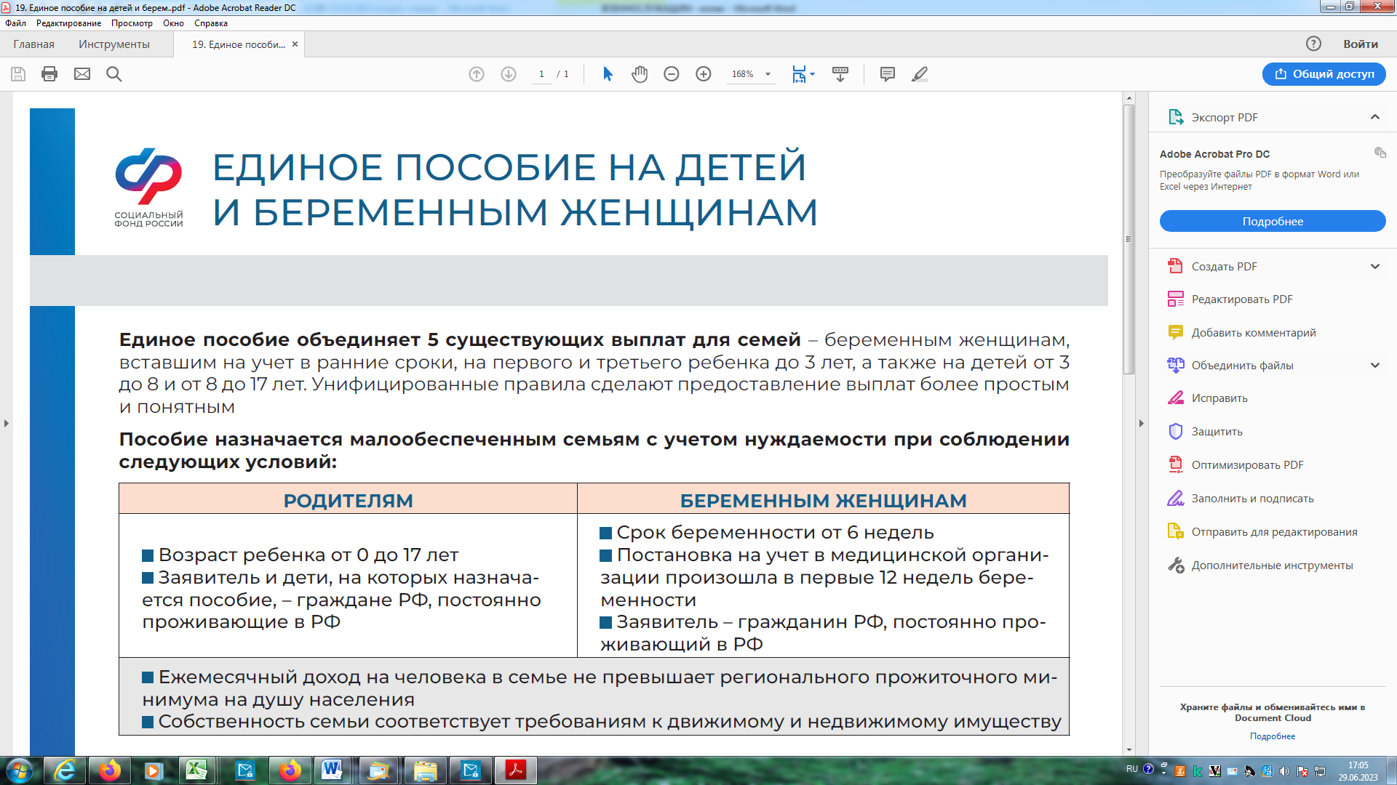

**Способ подачи заявления:**

* лично;
* МФЦ;
* по почте.

**Решение о назначении выплаты средств на проведение ремонта индивидуального жилого дома принимается СФР в течение 5 рабочих дней со дня поступления в СФР документов (сведений), предусмотренных перечнем.**

Размер компенсации рассчитывается по норме общей площади жилого дома с учетом количества всех граждан, зарегистрированных в нем, и стоимости ремонта 1 кв. метра общей площади индивидуального жилого дома по субъекту Российской Федерации, на территории которого проживают члены семьи погибшего (умершего) военнослужащего:

33 кв. метра – на одиноко проживающего гражданина;

42 кв. метра – на семью, состоящую из 2 человек;

по 18 кв. метра – на каждого члена семьи, состоящей из 3 человек и более.

**Право на проведение ремонта жилых домов может быть реализовано 1 раз в 10 лет.**

**Документы необходимые для назначения выплаты средств на ремонт:**

* справка о льготе (формализованная справка), выдаваемая федеральными органами исполнительной власти;
* сведения о правоустанавливающих документах на жилой дом;
* технический паспорт жилого дома;
* документы, подтверждающие принадлежность к членам семьи погибшего (умершего) военнослужащего;
* справка об учёбе по очной форме (для детей до 23 лет);
* паспорт заявителя;
* сведения, подтверждающие факт установления инвалидности с детства, для детей старше 18 лет, ставших инвалидами до достижения ими возраста 18 лет.

**К членам семьи относятся:**

* вдова (вдовец);
* родители;
* дети в возрасте до 18 лет;
* дети в возрасте до 23лет, обучающиеся по очной форме;
* дети старше 18 лет, ставшие инвалидами до достижения ими возраста 18 лет.

**Официальный сайт Социального фонда России** SFR.GOV.RU

**Право на выплату средств на проведение ремонта индивидуального жилого дома 1 раз в 10 лет (ремонт) имеют члены семьи военнослужащего, умершего или пропавшего без вести в результате участия в СВО.**

**ВЫПЛАТА СРЕДСТВ НА ПРОВЕДЕНИЕ РЕМОНТА ИНДИВИДУАЛЬНОГО ЖИЛОГО ДОМА 1 РАЗ В 10 ЛЕТ**

**ВЫПЛАТЫ И ЛЬГОТЫ УЧАСТНИКАМ СПЕЦИАЛЬНОЙ ВОЕННОЙ ОПЕРАЦИИ И ИХ СЕМЬЯМ**